ELEKTROMOS FŰNYÍRÓ HTDE511RP

FIGYELMEZTETÉS: Használat előtt alaposan olvassa el a használati útmutatót.

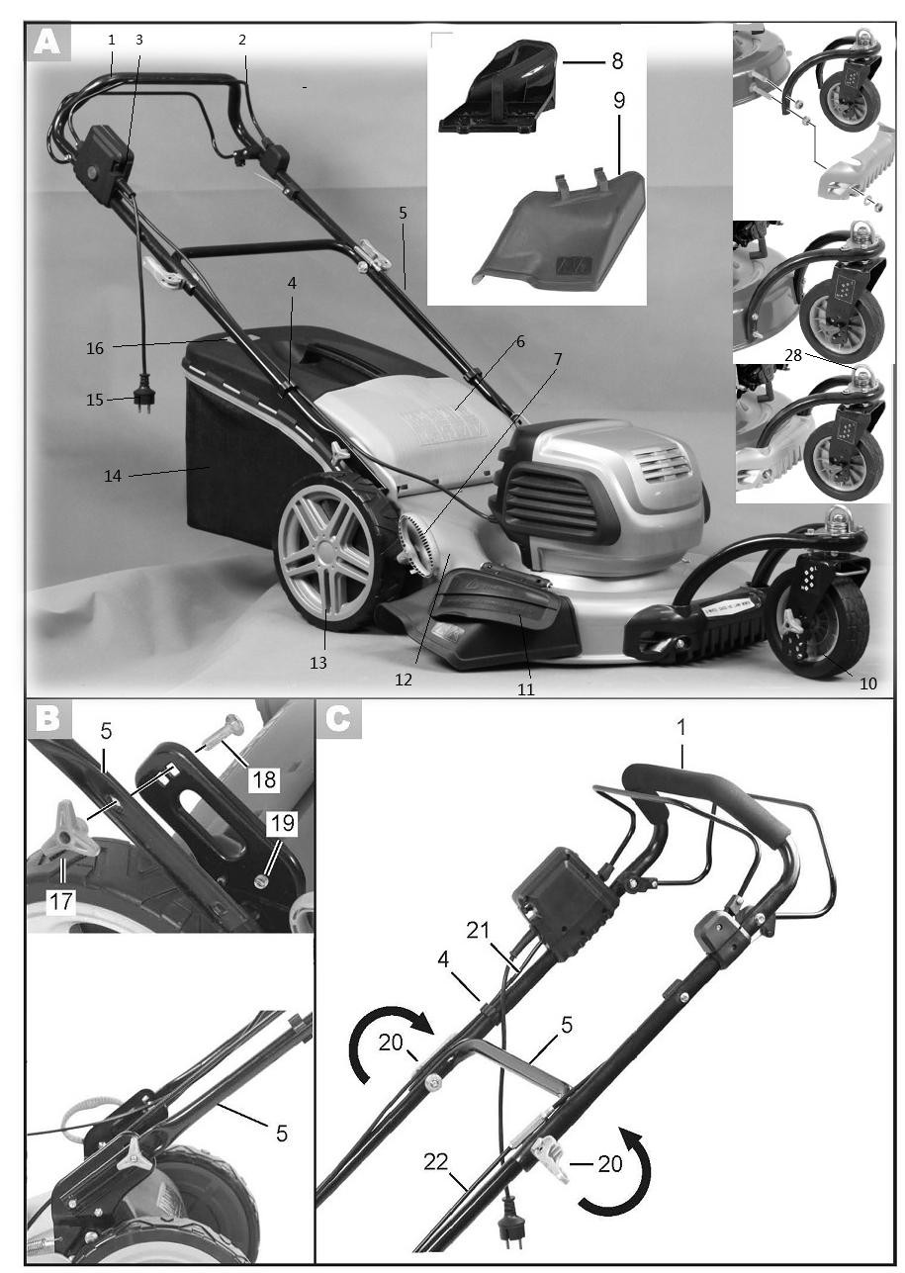

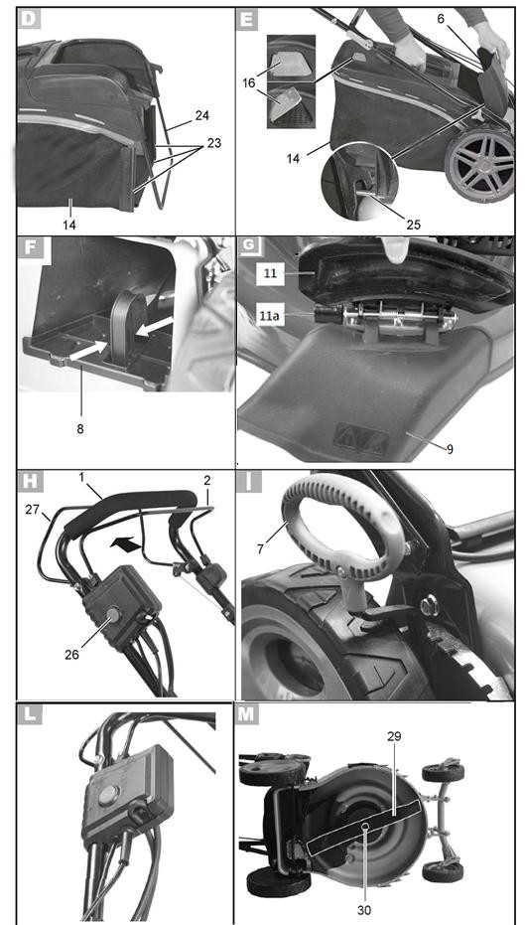

BIZTONSÁGI UTASÍTÁSOK

FONTOS
HASZNÁLAT ELŐTT FIGYELMESEN OLVASSA EL, ÉS ŐRIZZE MEG A KÉSŐBBI HASZNÁLATRA

Biztonságos üzemeltetési gyakorlatok a oldalon. elektromos meghajtású fűnyírók

Képzés
- Olvassa el figyelmesen az utasításokat. Ismerje a kezelőszerveket és a gép helyes használatát.
- Soha ne engedje, hogy gyermekek vagy olyan személyek használják a gépet, akik nem ismerik ezeket az utasításokat. A helyi előírások korlátozhatják a kezelő életkorát.
- Soha ne működtesse a gépet, ha emberek, különösen gyermekek vagy háziállatok tartózkodnak a közelben.
- Ne feledje, hogy az üzemeltető vagy felhasználó felelős a más személyeket vagy tulajdonukat érő balesetekért vagy veszélyekért.

Előkészítés
- A gép működtetése közben mindig viseljen szilárd lábbelit és hosszú nadrágot. Ne működtesse a gépet mezítláb vagy nyitott szandálban. Kerülje a bő ruházatot, illetve a lógó zsinórokkal vagy nyakkendőkkel ellátott ruházatot.

- Alaposan vizsgálja meg a területet, ahol a gépet használni kívánja, és távolítson el minden olyan tárgyat, amelyet a gép elhajíthat.
- Használat előtt mindig ellenőrizze szemrevételezéssel, hogy a penge, a pengecsavar és a pengeegység nem kopott vagy sérült. Az elhasználódott vagy sérült alkatrészeket az egyensúly megőrzése érdekében készletenként cserélje ki. Cserélje ki a sérült vagy olvashatatlan címkéket.
- Használat előtt ellenőrizze a tápegységet és a hosszabbító kábelt a sérülések vagy az elöregedés jelei miatt. Ha a vezeték használat közben megsérül, azonnal válassza le a tápegységről. A TÁPEGYSÉG LEVÁLASZTÁSA ELŐTT NE NYÚLJON A VEZETÉKHEZ. Ne használja a gépet, ha a vezeték sérült vagy elhasználódott.

Művelet
- A gépet csak nappali fényben vagy jó mesterséges megvilágításban működtesse.
- Kerülje a gép üzemeltetését nedves fűben.
- A lejtőkön mindig legyen biztos a lábadban.
- Sétálj, soha ne fuss.
- A lejtőkön keresztben kaszáljon, soha ne felfelé és lefelé.
- A lejtőkön történő irányváltoztatáskor fokozott óvatossággal járjon el.
- Ne nyírjon túl meredek lejtőket.
- A megfordításakor fokozott óvatossággal járjon el. vagy a gépet magához húzza.

- Állítsa le a kés(ek)et, ha a gépet a szállításhoz meg kell dönteni, amikor nem fűfelületen halad át, és amikor a gépet a használandó területre és onnan elszállítja.
- Soha ne működtesse a gépet hibás védőburkolattal vagy védőpajzzsal, illetve biztonsági eszközök, például terelőlapok és/vagy fűgyűjtő nélkül.
- A motort óvatosan, az utasításoknak megfelelően és a lábak jó távol a penge(k)től bekapcsolni.
- Ne döntse meg a gépet a motor bekapcsolásakor, kivéve, ha a gépet az indításhoz kell megdönteni. Ebben az esetben ne döntse meg a feltétlenül szükségesnél jobban, és csak azt a részt emelje meg, amelyik a kezelőtől távol van.
- Ne indítsa el a gépet, ha a kiömlőnyílás előtt áll.
- Ne tegye a kezét vagy lábát a forgó alkatrészek közelébe vagy alá. Mindig tartsa magát távol az ürítőnyílástól.
- Ne szállítsa a gépet, miközben az áramforrás működik.
- Állítsa le a gépet, és húzza ki a dugót a konnektorból. Győződjön meg arról, hogy minden mozgó alkatrész teljesen megállt:
- amikor elhagyja a gépet,
- a dugulások eltávolítása vagy a csúszda duguláselhárítása előtt,

- a gép ellenőrzése, tisztítása vagy a gépen végzett munka előtt,
- idegen tárgynak ütközés után.
A gép újraindítása és üzemeltetése előtt ellenőrizze a gépet a sérülések szempontjából, és végezze el a javításokat;
Ha a gép rendellenesen vibrálni kezd (azonnal ellenőrizze):
- ellenőrizze a sérüléseket,
- cserélje ki vagy javítsa ki a sérült alkatrészeket,
- ellenőrizze és húzza meg a meglazult alkatrészeket.

Karbantartás és tárolás
- Tartsa szorosan az összes anyát, csavart és csavart, hogy a gép biztonságos működési állapotban legyen.
- Gyakran ellenőrizze a fűgyűjtőt, hogy nem kopott-e vagy romlott-e el.
- A több pengés gépeknél vigyázzon, mert az egyik penge forgatása a többi penge forgását is okozhatja.
- A gép beállítása során ügyeljen arra, hogy az ujjak ne szoruljanak be a mozgó pengék és a gép rögzített részei közé.

Ajánlás II. osztályú gépre
A gépet olyan hibásáramú berendezésen (RCD) keresztül kell táplálni, amelynek kioldási áramerőssége nem haladja meg a 30 mA-t.

További utasítások
- Ne használja ezt a szerszámot nedves időben.
- Ne használja a szerszámot rossz időjárási körülmények között (eső, zivatar, vihar stb.).
- A kábelek kezelésének/csatlakoztatásának száraznak kell lennie.
- Mindig kerülje az érintkezést a konnektor vagy a kábel és a nedves terület (pocsolya vagy nedves fű) között.
- A kábelek és a dugók közötti csatlakozásokat le kell tömíteni. Csak a kereskedelemben kapható vízálló dugókkal vagy szabványokkal ellátott hosszabbító kábeleket használjon.
- A tápkábelek minősége nem lehet rosszabb a H05RN-F típusnál. H05RR-f.H05WF.H05VVH2-F. kültéri használatra szánt, legalább 1,5 m ²-es keresztmetszettel.
- A berendezés bekapcsolása előtt rögzítse a kábelt a kampóhoz.
- Az épületben lévő bármely elektromos berendezés állandó csatlakoztatását szakképzett villanyszerelőnek kell elvégeznie a hatályos elektromos szabványoknak megfelelően.
- A helytelen csatlakoztatás súlyos sérülést vagy halált okozhat.
- A készülék csatlakoztatása előtt ellenőrizze, hogy a dugók és a hosszabbító kábelek jó állapotban vannak-e. Ne használja a készüléket, ha a készülék sérült vagy kopott.

- Soha ne használja a készüléket, ha a védőburkolatok hibásak vagy nincsenek biztonsági eszközök, például a fűgyűjtő a helyén.
- Csak az IEC 60320-2-3 szabványnak megfelelő csatlakozóhoz csatlakoztatott hosszabbítót használjon.
- A kábelt mindig a készüléktől távolabb vezesse.
- Nappal vagy megfelelő mesterséges fényben nyírjon.
- Kerülje a készülék üzemeltetését nedves fűben vagy esőben.
- Soha ne közlekedjen a fűnyíróval a tápkábelen.
- Nyíráskor a kábelnek mindig a fűnyíró mögött kell lennie, és azon a területen, ahol a füvet már levágták.
- Használja a kábelhorgot a kábel váratlan lecsatlakozásának megakadályozására.
- Ügyeljen arra, hogy a dugó helyesen legyen behelyezve, és ne erőltesse a dugót.
- Soha ne húzza a fűnyírót a tápkábelénél fogva, és soha ne húzza ki a kábelt a csatlakozóaljzatból.
- Ne tegye ki a kábelt hőforrásoknak. Ne engedje, hogy oldószerekkel, olajjal, üzemanyagokkal vagy elmaszatolt tárgyakkal érintkezzen.
- Ha a kábel használat közben megsérül, azonnal húzza ki a dugót. NE ÉRINTSE MEG A KÁBELT A KONNEKTOR KIHÚZÁSA ELŐTT.
- Húzza ki a készüléket az áramforrásból:
  - Amikor elhagyja a készüléket

  - A probléma megoldása előtt.
  - A készülék ellenőrzése, tisztítása vagy a rajta végzett munkálatok előtt.
  - Ha a készülék rendellenesen vibrálni kezd
- Mindig biztosítsa pozícióját a lejtőkön.
- A lejtőkkel szemben kaszáljon, soha ne felfelé és lefelé.
- Legyen rendkívül óvatos, amikor lejtőn irányt vált.
- Ne nyírjon 20 °-nál nagyobb lejtőn.
- Sétálj, soha ne fuss, ne hagyd, hogy a fűnyíró húzzon.
- Legyen rendkívül óvatos, amikor a fűnyírót maga felé húzza.
- Állítsa le a motort, ha a fűnyírót a szállításhoz meg kell döntenie, ha nem füves területen halad át, és ha a fűnyírót egy másik nyírandó területre szállítja.
- Soha ne működtesse a fűnyírót hibás védelemmel, vagy olyan biztonsági eszköz, például deflektor vagy fűgyűjtő nélkül, amely nincs a helyén.
- Indítsa be a motort bekapcsolt kapcsolóval, óvatosan, az utasításoknak megfelelően, és a lábak jó távol legyenek a pengétől.
- A motor indításakor ne döntse meg a fűnyírót.
- Indítsa el a motort sík felületen, ahol nincsenek akadályok vagy túl magas fű.
- Ne tegye kezét vagy lábát a forgó alkatrészek alá.

- Ha a fűgyűjtőn vagy a kidobócsatornán dolgozik, állítsa le a motort.
- Soha ne emelje fel vagy cipelje a fűnyírót járó motorral.
- Kaszáláskor mindig tartson biztonságos távolságot a forgó késtől. Ez a távolság a kormány hosszának felel meg.
- Meghibásodás után azonnal állítsa le a motort, ne folytassa a kaszálást, vigye a gépet egy hivatalos szervizközpontba, és kérje meg a szakképzett személyzetet a probléma elhárítására.
- Ha a tápkábel megsérül, a veszély elkerülése érdekében a gyártónak, szervizének vagy hasonlóan képzett személynek kell kicserélnie.

Maradék kockázatok
Még ha a terméket az összes biztonsági követelménynek megfelelően használja is, akkor is fennáll a sérülés és a károkozás lehetséges kockázata. A termék felépítéséből és kialakításából a következő veszélyek adódhatnak.
- A rezgéskibocsátás káros egészségügyi következményekkel járhat, ha a terméket hosszú ideig használják, vagy ha nem megfelelően kezelik és karbantartják.
- Veszélyt jelentenek a sérülések és anyagi károk, amelyek a vágás során a rejtett tárgyak hirtelen becsapódása vagy törése miatt keletkezhetnek.

- A repülő tárgyak által okozott személyi és tárgyi sérülés veszélye.
- A termék hosszan tartó használata a kezelőt rezgéseknek teszi ki, és úgynevezett "fehér ujj" betegséget okozhat. A kockázat csökkentése érdekében viseljen kesztyűt és tartsa melegen a kezét. Ha a "fehér ujj szindróma" bármelyik tünete jelentkezik, azonnal forduljon orvoshoz. A "fehér ujj" tünetei közé tartozik a zsibbadás, az érzékenység elvesztése, a bizsergés, a bizsergés és a fájdalom, az erővesztés, a színváltozás vagy a bőr állapota. Ezek a tünetek általában az ujjakon, a kezeken vagy a csuklókon jelentkeznek. A kockázat alacsony hőmérsékleten megnő.
- Hosszan tartó használat esetén és hallásvédelem viselése nélkül fennáll a hallásvesztés veszélye.

Rendeltetésszerű használat
Ezt a fűnyírót természetes fűnyírásra tervezték. Minden más használat tilos.
Kizárólag magánhasználatra alkalmas kertben vagy telken. A magántelkekre vagy kertekre tervezett fűnyírók a füves területek és a magán gyepek karbantartására szolgálnak, és nem használhatók közterületeken, parkokban, sport-, mezőgazdasági vagy erdőterületeken.

Szimbólumok

Olvassa el az utasításokat

Kivetések kockázata; tartsa távol a járókelőket
Óvakodjon az éles pengéktől. A pengék a motor kikapcsolása után is tovább forognak - Karbantartás előtt vagy ha a vezeték sérült, húzza ki a hálózati csatlakozót a hálózatból."

Áramütés veszélye - "Tartsa a tápegység rugalmas vezetékét távol a vágóeszközöktől" Viseljen hallás- és szemvédelmet. Ne használja a szerszámot esőben
Figyelem! Forgó pengék - a pengéknek a manipuláció előtt teljesen meg kell állniuk.
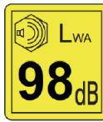 Garantált hangteljesítményszint

Műszaki adatok

Típus | HTDE511RP
garantált hangzás  teljesítményszint | 98 dB(A)
Teljesítmény | 1800W
Feszültség | 230-240V˜
Nincs terhelés sebessége | 2900/min
Munkaszélesség | 51cm
Súly | 32kg
Rezgés értéke | Bal oldali fogantyú: 1,851 m/s²K=1 ,5 m/s²  Jobb oldali fogantyú: 1,296 m/s²K=1 ,5 m/s²
Hangnyomásszint | 84,9 dB(A) K= 3dB

LEÍRÁS

Lásd a 2-4. oldalt
- Íves fogantyú
- Biztonsági konzol
- Kábelhúzás-mentesítő 4 Kábelbilincs
- Alsó rúd
- Flap
- Kar a vágási magasság beállításához 8 Mulcsozó készlet
- Oldalsó kisülés
- Első kerekek
- Oldalsó kisülési védelem 12 Gépház
- Hátsó kerekek
- Gyűjtőzsák
- Hálózati csatlakozó

- szintjelző 17 Csillagkapocs anya
18 Csavar a rúd rögzítéséhez 19 Csavar a készülékházon 20 Feszítőkar
- Készülék kábel
- Bowden kábel
- Műanyag pántok - gyűjtőzsák 24 gyűjtőzsák rúdja
25 Gyűjtőzsák rögzítése 26 Kioldógomb
- Hajtókonzol
- Rögzítő konzol
- Penge
- Penge csavar

ÖSSZESZERELÉS

Vigyázat! Sérülésveszély a forgó pengék miatt. Csak akkor végezzen munkát a berendezésen, ha a penge kiﬀ kapcsolt és álló helyzetben van.
A berendezésen végzett bármilyen munka előtt húzza ki a dugót.

Szerelje fel az első kereket
- Hátulról helyezze be a csavarokat a nyílásokon keresztül (a hosszabb csavarokat az alsó lyukba kell illeszteni), és rögzítse az első kerék rúdjait az anyákkal.
- Rögzítse a burkolatot az alsó, még kiálló csavarokra.

Szerelje fel az alsó rudat (B ábra)
- Helyezze az alsó rúd (5) furatait a készülékház jobb és bal oldalán lévő csavarok (19) fölé.
- Csavarozza be szorosan a rudat (5) mindkét oldalon egy-egy csavarral (18) és egy csillagbilincses anyával (17).

Szerelje be az ívelt fogantyút (C ábra)
- Döntse a helyére az íves fogantyút (1).
- Fordítsa el a szorítókarokat (20) az óramutató járásával megegyező irányba.
- Zárja be a szorítókarokat (20) a rúd (5) felé nyomva. A szorítókarokat úgy kell meghúzni, és úgy kell a rúddal érintkezni, hogy átlagos erővel szorítsanak.
Ellenkező esetben előfordulhat, hogy meg kell húzni (az óramutató járásával megegyező irányban) vagy meg kell lazítani (az óramutató járásával ellentétesen).
Csatlakoztassa a kábelhorgot:
Csatlakoztassa a kábeltartókat (4) a rúdra (5) és az íves fogantyúra (1), hogy rögzítse a készülék kábelét (21) és a bowdenkábelt (22).

Fűgyűjtő felszerelése/ürítése (D&E ábra)

Vigyázat! Csak akkor használja a berendezést, ha a fűgyűjtő teljesen és megfelelően fel van szerelve.
A fűgyűjtő felszerelése esetén a mulcsozó készletet és az oldalkidobót nem szabad a gépre szerelni.

Szerelje össze a fűgyűjtő kosarat (14):
Húzza a műanyag hurkokat (23) a kosárrudakra (24).
A fűgyűjtő rögzítése
A gyűjtőzsák használata előtt el kell távolítani a mulcskészletet és az oldalsó ürítést.
- Emelje fel a lengéscsillapítót (6).
- Akassza be a fűgyűjtő dobozt (14) a berendezés hátulján lévő, erre a célra szolgáló tartóba (25).
- Engedje ki a fedelet (6).
A fűgyűjtő doboz szétszerelése/kiürítése
- Emelje fel az ütközésvédőt (6) és vegye ki a fűgyűjtő dobozt (14).
- Ürítse ki és szerelje vissza a vízgyűjtő kosarat.

Szintmérő (E ábra)
A szintjelző (E 16) a fűgyűjtő (E 14) oldalán található. A ﬂap által biztosított aerodinamikus légvezetés a ﬁlligálást is optimalizálja.
GOFlap nyitva: fűgyűjtő üres
STOP Csukott csappantyú: fűgyűjtő megtelt

Mulcsozó készlet felszerelése (F ábra)
A mulcskészlet használata előtt az oldalsó kidobócsatornát el kell távolítani.

- Távolítsa el a fűgyűjtőt, ha az be van szerelve.
- Emelje fel a fedelet.

- Helyezze be a mulcskészletet (8). Vegye ki a mulcsozó készletet
- Emelje fel a fedelet.
- A kettős fogantyúk összenyomásával oldja ki a mulcskészletet (8), majd vegye ki.

Oldalsó kisülés (G ábra)
Az oldalsó fűkidobó használata előtt a mulcsozó készletet és a fűgyűjtőt el kell távolítani.
- Oldja ki az oldalsó ütközésvédelmet (11) a reteszelőelem (11a) balra húzásával és az oldalsó ütközésvédő (11) kinyitásával.
- Szerelje fel az oldalsó kiürítést (9) a kampóra.

A vágási magasság beállítása (I. ábra)
Kapcsolja ki a készüléket, húzza ki a dugót, és várja meg, amíg a penge megáll. Sérülésveszély áll fenn.
A berendezés 6 pozícióval rendelkezik a vágási magasság beállításához (25-75 mm):
- Húzza a kart (7) kifelé, és tolja a kívánt helyzetbe.
- Nyomja vissza a kart.
- Állítsa be az első kerék megfelelő magasságát is.
A keréktartón lévő címke mutatja a vágási magassághoz tartozó beállításokat.
Lazítsa meg a szárnyas anyát, és rögzítse a kereket a kívánt helyzetben.
- A kerék beállítása rögzül, amint a rögzítő konzolok (28) a helyükre pattannak. Ha a kereket más futási irányba kívánja állítani, a rögzítőkonzol felemelésével oldja ki. Hozza a kereket az új helyzetbe, és a szorítókonzolok ismét a helyükre pattannak.

Az első kerekek beállítása
A fűnyíró az első kerekek speciális kialakításának köszönhetően rendkívül rugalmas és manőverezhető.
Ezeket a speciális helyzetnek megfelelően kell beállítani az alábbiak szerint:
- A kerék beállítása a rögzítő konzolok (28) bepattanása után rögzül. Ha a kereket más futási irányban kívánja beállítani, a rögzítőkonzol felemelésével oldja ki. Hozza a kereket az új helyzetbe, és a szorítókonzolok ismét a helyükre pattannak.
- Ha az első kerekek továbbra is szabadon mozognak, emelje fel a rögzítő konzolokat (28), és ne helyezze őket a nyílásba, hanem helyezze őket a mellette lévő lemezre.

Be- és kikapcsolás
A kioldógomb feletti piros lámpa világít, amint a fűnyíró csatlakozik a tápegységhez.
- Csatlakoztassa a hálózati csatlakozót (A15) a hosszabbító kábelhez.
- Készítsen hurkot a hosszabbítókábel végére, és akassza azt a kábelfeszítőbe (3).
- Csatlakoztassa a berendezést a tápegységhez.
- A bekapcsolás előtt győződjön meg arról, hogy a berendezés nem érintkezik semmilyen tárggyal.
- A bekapcsoláshoz nyomja meg és tartsa lenyomva a kézi markolaton lévő kioldógombot (26), és húzza a biztonsági konzolt (2) az íves fogantyú (1) felé.
Engedje ki a kioldógombot (26).
- Kerékhajtás:
On: Húzza a meghajtó reteszét (27) a fogantyú felé. A fűnyíró előrefelé mozog. Oﬀ: Engedje el a hajtásrögzítőt (27) a berendezés megáll.
- A kikapcsoláshoz engedje ki a biztonsági konzolt (2).

OPERATION

Megjegyzés: Használjon 30 mA-nél nem nagyobb maradóáramra méretezett hibásáramú készüléket (RCD).
Fontos! Az első és a hátsó kerekeket azonos magasságba kell állítani.

Indítás és leállítás
A gép kikapcsolása után a penge még néhány másodpercig tovább forog.
Hagyja, hogy a motor/lapát megálljon a forgásban, mielőtt újra bekapcsolja. Ne kapcsolja ki és be gyorsan.
Kezdődik:
- Nyomja meg és tartsa lenyomva a biztonsági gombot.
- Nyomja a kapcsolókart a fogantyú felé.
- Engedje ki a biztonsági gombot.

Megállás:
Engedje el a kapcsolókart.

Kaszálás:
Minden forduló végén helyezze a kábelt az ellenkező (már levágott) oldalra.
Kaszáláskor ne hagyja, hogy a motor különösen nehéz körülmények között dolgozzon. Ha a motor dolgozni kezd, a motor fordulatszáma csökken, és hallani fogja a motor hangjának változását, amikor ez bekövetkezik, hagyja abba a kaszálást, engedje el a kapcsolókart, és emelje meg a vágási magasságot. Ennek elmulasztása károsíthatja a gépet.
KARBANTARTÁS
Tisztítás
Megjegyzés: A folytatás előtt húzza ki a kábelt a konnektorból, és húzza ki az áramot. Figyelem: tartsa távol a kezét a mozgó pengétől.
Minden kaszálás után alaposan tisztítsa meg a fűnyírót ronggyal vagy kefével.
Ne permetezze vízzel. Téli tárolás
- Tárolás előtt alaposan tisztítsa meg a fűnyírót.
- Évente egyszer alaposan ellenőriztesse a fűnyírót egy jóváhagyott szervizközpontban.
- Ne tárolja nedves vagy párás helyen.
- Tartsa szorosan az összes anyát, csavart és csavart, hogy a készülék biztonságos működési állapotban legyen.
- Gyakran ellenőrizze a fűgyűjtőt, hogy nem kopott-e vagy romlott-e el.
- A biztonság érdekében cserélje ki a kopott vagy sérült alkatrészeket.
A vágókés cseréje
Álljon meg, húzza ki a dugót a tápegységből, és vegye ki a gyűjtőt.
Ha a penge tompa, egy szakműhelyben megélezhető. Ha a penge sérült vagy kiegyensúlyozatlanság jeleit mutatja, ki kell cserélni.
- Fordítsa meg a berendezést.
- Használjon erős kesztyűt, és tartsa erősen a pengét (29). Egy villáskulccsal fordítsa el a penge csavarját (30) az óramutató járásával ellentétes irányba a motororsó tengelyétől.
- Az új lapátot fordított sorrendben szerelje be. Ügyeljen arra, hogy a penge helyesen helyezkedjen el, és a csavart szorosan meghúzza.

DISPOSAL

Az elektromos termékeket nem szabad a háztartási termékekkel együtt kidobni. Az elektromos és elektronikus berendezések hulladékairól szóló 2012/19/EU európai irányelv és annak nemzeti jogba való átültetése szerint a használt elektromos termékeket elkülönítve kell gyűjteni és az erre a célra kijelölt gyűjtőhelyeken kell ártalmatlanítani. Az újrahasznosítással kapcsolatos tanácsokért forduljon a helyi hatóságokhoz vagy a kereskedőhöz.

GB / MEGFELELŐSÉGI NYILATKOZAT

BUILDERSAS
ZI, 32 rue Aristide Bergès - 31270 Cugnaux - Franciaország Tel: +33 (0)5.34.502.502Fax : +33 (0)5.34.502.503

A gépek: Elektromos fűnyíró modell: HTDE511RP

Sorszám: 20220115607-20220115756
A műszaki dokumentáció felelőse: Olivier Patriarca úr

a következő szabványoknak megfelelően tervezték:
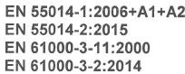
EN 60335-1: 2012+A11+A13+A1+A14+A2
EN 60335-2-77: 2010
EN 62233: 2008
És a következő irányelvekkel összhangban: Gép 2006/42/EK irányelv
EMC 2014/30/EU irányelv
Rohs irányelv (EU)2015/863 a 2011/65/EU zajvédelmi irányelv 2000/14/EK VI. mellékletének és a 2005/88/EK irányelvnek a módosításáról
98 dB(A)
Garantált hangteljesítményszint

Bejelentett szervezet
Société Nationale de Certification et d'Homologation NB 0499 11, route de Luxembourg L-5230 Sandweiler
Philippe MARIE / PDG Cugnaux, 12-10-2021

GARANCIA

GARANCIA
A gyártó az eredeti vásárlástól számított 2 évig garantálja a terméket az anyag- és gyártási hibák ellen. A garancia csak akkor érvényes, ha a termék háztartási használatra készült. A garancia nem terjed ki a normál elhasználódásból eredő meghibásodásokra.
A gyártó vállalja, hogy kicseréli a kijelölt forgalmazó által hibásnak minősített alkatrészeket. A gyártó nem vállal felelősséget a gép teljes vagy részleges cseréjéért és/vagy az ebből eredő károkért.
A garancia nem terjed ki a következőkből eredő meghibásodásokra:
- elégtelen karbantartás.
- a termék rendellenes összeszerelése, beállítása vagy működése.
- a normál elhasználódásnak kitett alkatrészek.
A garancia nem terjed ki:
- szállítási és csomagolási költségek.
- az eszközt nem arra a célra használja, amire tervezték.
- a gép használata és karbantartása a használati útmutatóban leírtaktól eltérő módon történik.
A folyamatos termékfejlesztés politikája miatt fenntartjuk a jogot a specifikációk előzetes értesítés nélküli módosítására vagy megváltoztatására. Következésképpen a termék eltérhet a benne szereplő információktól, de a módosítást előzetes értesítés nélkül vállaljuk, ha az az előző tulajdonság javulásaként ismerhető fel.

A GÉP HASZNÁLATA ELŐTT FIGYELMESEN OLVASSA EL A KÉZIKÖNYVET.
A pótalkatrészek megrendelésekor kérjük, adja meg az alkatrészszámot vagy kódot, ezt a jelen kézikönyvben található pótalkatrészjegyzékben találja meg. Őrizze meg a vásárlási bizonylatot; e nélkül a garancia érvényét veszti. A termékkel kapcsolatos segítségnyújtás érdekében kérjük, vegye fel velünk a kapcsolatot telefonon vagy a weboldalunkon keresztül:
- +33 (0)9.70.75.30.30
- https://services.swap-europe.com/contact
A webes platformon keresztül kell létrehoznia egy "jegyet".
- Regisztráljon vagy hozzon létre fiókot.
- Adja meg az eszköz hivatkozási számát.
- Válassza ki a kérés tárgyát.
- Írja le a problémát.
- Csatolja a következő fájlokat: számla vagy eladási bizonylat, fénykép az azonosító tábláról (sorozatszám), fénykép a szükséges alkatrészről (például: a transzformátor dugójának eltört csapjai).

TERMÉKHIBA
MI A TEENDŐ, HA A GÉPEM ELROMLIK?

Ha a terméket egy üzletben vásárolta:
- Ürítse ki az üzemanyagtartályt, ha a termék rendelkezik ilyennel.
- Győződjön meg róla, hogy a gép teljes, a mellékelt tartozékokkal együtt, és tiszta! Ha ez nem így van, a javítóműhely el fogja utasítani a gépet.
Menjen a boltba a teljes géppel és a nyugtával vagy számlával.

Ha a terméket egy weboldalon vásárolta:
- Ürítse ki az üzemanyagtartályt, ha a termék rendelkezik ilyennel..
- Győződjön meg róla, hogy a gép teljes, a mellékelt tartozékokkal együtt, és tiszta! Ha ez nem így van, a javítóműhely el fogja utasítani a gépet.
- Hozzon létre egy SWAP-Europe szolgáltatási jegyet az alábbi weboldalon: https://services.swap-europe.com.
a SWAP-Europe-on történő kéréshez csatolnia kell a számlát és a névtábla fényképét (sorozatszám).
- A gép leadása előtt vegye fel a kapcsolatot a javítóállomással, hogy megbizonyosodjon arról, hogy az rendelkezésre áll.
Menjen a javítóállomásra a teljes géppel, becsomagolva, a vásárlási számlával és a SWAP-Europe honlapról a szervizkérelem kitöltése után letölthető állomás-támogatási lappal együtt.
A BRIGGS & STRATTON, HONDA és RATO gyártók motorhibás gépei esetében kérjük, olvassa el a következő utasításokat.

A javításokat az említett gyártók jóváhagyott motorgyártói végzik, lásd a honlapjukat:
- http://www.briggsandstratton.com/eu/fr
- http://www.honda-engines-eu.com/fr/service-network-page;jsessionid=5EE8456CF39CD572AA2AEEDFD 290CDAE
- https://www.rato-europe.com/it/service-network

Kérjük, őrizze meg az eredeti csomagolást, hogy az értékesítés utáni visszaszolgáltatást lehetővé tegye, vagy csomagolja be a gépet egy hasonló méretű kartondobozba.
Az értékesítés utáni szolgáltatásunkkal kapcsolatos bármilyen kérdéssel kapcsolatban a https:// services.swap-europe.com weboldalunkon kérhet tájékoztatást.
Forróvonalunk továbbra is elérhető a +33 (9) 70 75 30 30-as számon.

GARANCIÁLIS KIZÁRÁSOK
A GARANCIA NEM TERJED KI:

- A termék beindítása és beállítása.
- A termék normál elhasználódásából eredő károk.
- A termék nem megfelelő használatából eredő károk.
- A nem a használati utasításnak megfelelő összeszerelésből vagy üzembe helyezésből eredő károk.
- A karburátorok 90 napon túli meghibásodása és a karburátorok elszennyeződése.
- Időszakos és szokásos karbantartási események.
- Olyan módosítási és szétszerelési műveletek, amelyek közvetlenül érvénytelenítik a garanciát.
- Olyan termékek, amelyek eredeti hitelesítési jelölése (márka, sorozatszám) megrongálódott, megváltozott vagy
visszavonták.
- Fogyóeszközök cseréje.
- Nem eredeti alkatrészek használata.
- Az alkatrészek törése ütések vagy kiugrások következtében.
- Tartozékok bontása.
- Bármilyen külső okkal összefüggő hibák és következményeik.
- Alkatrészek elvesztése és a nem megfelelő csavarozás miatti veszteség.
- Alkatrészek vágása és az alkatrészek meglazulásával kapcsolatos bármilyen kár.
- Túlterhelés vagy túlmelegedés.
- Rossz minőségű tápellátás: hibás feszültség, feszültséghiba stb.
- A termék élvezeti jogának megvonásából eredő károk a javításhoz szükséges idő alatt.
és általánosabban a termék immobilizálásával kapcsolatos költségek.
- A SWAP-Europe javítóállomás által készített becslést követően harmadik fél által készített második vélemény költségei.
- Olyan termék használata, amely olyan hibát vagy törést mutat, amely nem képezte a SWAP-Europe szolgáltatásainak azonnali bejelentése és/vagy javítása tárgyát.
- Szállítással és tárolással összefüggő romlás*.
- 90 napon túli indítók.
- Olaj, benzin, zsír.
- Nem megfelelő üzemanyagok vagy kenőanyagok használatával kapcsolatos károk.

* A szállítási jogszabályoknak megfelelően a szállítással kapcsolatos károkat 48 napon belül be kell jelenteni a fuvarozónak.
legfeljebb a megfigyelést követő órán belül ajánlott levélben, tértivevényes küldeményként. Ez a dokumentum az Ön értesítésének kiegészítése, nem kimerítő lista.
Figyelem: minden megrendelést a kézbesítő jelenlétében kell ellenőrizni. A kézbesítő személy általi elutasítás esetén egyszerűen vissza kell utasítania a szállítást, és értesítenie kell a visszautasításról.
Emlékeztető: a tartalékok nem zárják ki a 72 napon belüli, tértivevényes ajánlott levélben történő értesítést.
órák.
Információk:
A termikus eszközöket minden szezonban teleltetni kell (a SWAP-Europe weboldalán elérhető szolgáltatás). Az akkumulátoroknak
tárolás előtt fel kell tölteni.

Érdeklődni, kérjük, lépjen kapcsolatba:

BUILDER SAS
32, Rue Aristide Berges 21 31270 Cugnaux, Franciaország
Tel.: Fax: +33(0)5.34.502.502 Fax: +33(0)5.34.502.503
http://www.hyundaipower-fr. kukorica/
Fabrique en Republique Populaire de Chine (PRC)

lmportee par BUILDER SAS, Franciaország Engedélyezte: Hyundai Corporation Holdings,Korea

